СОВЕТ ДЕПУТАТОВ

МУНИЦИПАЛЬНОГО ОКРУГА ДОНСКОЙ

РЕШЕНИЕ

20 апреля 2017 года 01-03-33

Об утверждении схемы многомандатных избирательных округов по выборам депутатов Совета депутатов муниципального округа Донской в городе Москве

В соответствии со статьей 18 Федерального закона от 12 июня 2002 года № 67-ФЗ «Об основных гарантиях избирательных прав и права на участие в референдуме граждан Российской Федерации» и статьей 13 Закона города Москвы от 6 июля 2005 года № 38 «Избирательный кодекс города Москвы»,

Совет депутатов муниципального округа Донской решил:

1. Утвердить схему многомандатных избирательных округов по выборам депутатов Совета депутатов муниципального округа Донской в городе Москве на 10 лет согласно приложению к настоящему решению.
2. Признать утратившим силу решение муниципального Собрания внутригородского муниципального образования Донское в городе Москве от 25 октября 2011 года № 01-03-48 «Об утверждении схемы избирательных округов по выборам депутатов муниципального Собрания внутригородского муниципального образования Донское в городе Москве 2012 года созыва».
3. Опубликовать настоящее решение в бюллетене «Московский муниципальный вестник» в течение пяти дней со дня его принятия и разместить на официальном сайте муниципального округа Донской www.mo-donskoy.ru.
4. Направить настоящее решение в Избирательную комиссию муниципального округа Донской в течение 3 дней со дня его принятия.
5. Контроль за исполнением настоящего решения возложить на главу муниципального округа Донской Кабанову Т.В.

Глава муниципального округа
Донской Т.В. Кабанова

Приложение
к решению Совета депутатов
муниципального округа Донской
от 20 апреля 2017 года № 01-03-33

Схема
многомандатных избирательных округов по выборам депутатов Совета депутатов муниципального округа Донской в городе Москве

- Пятимандатный избирательный округ № 1, число избирателей в округе – 13515 избирателей.

Перечень домовладений, входящих в избирательный округ № 1:
Ленинский проспект: 12, 16, 18, 20, 22, 24, 26, 28, 30, 21, 23, 25, 27, 35, 37, 37А.
ул. Донская: 24, 28, 31, 33, 35, 39 (к. 1), 43.
Донская площадь: 1.
ул. М. Калужская: 8, 12, 27.
ул. Стасовой: 3/27, 4, 5, 10, 10 (к. 2), 10 (к.3), 12, 14, 14 (к. 3).
ул. Шаболовка: 30/12, 32, 38, 40, 46 (к.1), 46 (к. 2), 46 (к. 3), 50, 52, 54.
ул. Шухова: 18.
2-ой Донской проезд: 6, 7/1.
3-й Донской проезд, 1.
ул. Орджоникидзе: 5 (к. 2), 5 (к. 3), 6 (к. 2), 6 (к. 4), 6/9, 7, 9 (к. 1), 9 (к. 2), 13/2, 14.
ул. Вавилова: 2, 6.
5-ый Донской проезд: 21 (к. 1), 21 (к. 2), 21 (к. 3), 21 (к. 4), 21 (к. 5), 21 (к. 7), 21 (к. 8), 21 (к. 9), 21 (к. 10), 21 (к. 11), 21 (к. 12), 21 (к. 13), 21 (к. 14).
2-ой В. Михайловский проезд:, 1, 3, 4, 5, 6, 7, 10, 12 (к. 1).
4-ый В. Михайловский проезд: 3 (к. 1), 4 (к. 1), 6 (к. 1), 7 (к. 1), 7 (к. 2), 10 (к. 1), 10 (к. 2), 10 (к. 3), 10 (к. 4), 10 (к. 5).
1-ый Рощинский проезд: 4 (к. 1), 4 (к. 2), 8.
Загородное шоссе: 2, 8 (к. Б), 8 (к. В), 8 (к. 2), 8 (к. 3), 8 (к. 6), 8 (к. 7), 8 (к. 8), 10 (к. 1), 10 (к. 5), 10 (к 6), 10 (к. 9), 10 (к. 10), 18А, 18А (стр. 2).

- Пятимандатный избирательный округ № 2, число избирателей в округе – 13631 избиратель.

Перечень домовладений, входящих в избирательный округ № 2:
Загородное шоссе: 3 (к. 1), 3 (к. 2), 3 (к. 3), 4 (к. 2), 4 (к. 3), 5 (к. 1), 5 (к. 2), 5 (к. 3), 5 (к. 4), 6 (к.1), 6 (к. 2), 6 (к. 3), 6 (к. 4), 7 (к. 1), 7 (к. 2), 7 (к. 4), 9 (к. 1), 9 (к. 2), 9 (к. 3), 11 (к. 1), 11 (к. 2), 13, 15 (к. 1), 15 (к. 2).
Севастопольский проспект: 1 (к. 1), 1 (к. 1А), 1 (к. 2), 1 (к. 3), 1 (к. 4), 1 (к. 5), 3 (к. 1), 3 (к. 2), 3 (к. 3), 3 (к. 4), 3 (к. 5), 3 (к. 6), 3 (к. 7), 3 (к. 8), 3 (к. 9), 5 (к. 1), 5 (к. 2), 5 (к. 3), 5А (к. 1), 7 (к. 1), 7 (к. 2), 7 (к. 3), 7 (к. 4), 7 (к. 5), 7 (к. 6), 9 (к. 1), 9 (к. 2), 9 (к. 3), 9 (к.4), 11 (к. 1), 11 (к. 2).
ул. Б. Тульская: 54, 54 (к. 3), 56.
ул. М. Тульская: 45А (к. 6), 55 (к. 4), 57.
Варшавское шоссе: 2, 4, 4 (к. 3), 6, 7 (к. 1), 10 (к. 1), 10 (к. 2), 10 (к. 3), 10 (к. 4), 13, 16, 16 (к. 1), 16 (к. 2), 16 (к. 3), 18 (к. 1), 18 (к. 2), 18 (к. 3), 25, 29, 31.

Приложение
к схеме многомандатных избирательных округов по выборам депутатов Совета депутатов муниципального округа Донской
в городе Москве

Графическое изображение схемы многомандатных избирательных округов по выборам депутатов Совета депутатов муниципального округа Донской в городе Москве

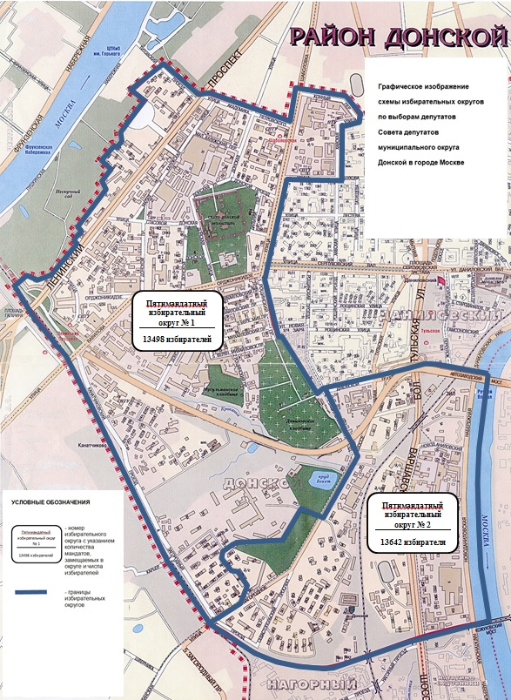
Пятимандатный
избирательный
округ № 1

Пятимандатный избирательный округ № 2

